boîte à lunch santé
boîte à lunch santé | MANUEL : | Chapitre 6, p. 160 à 166
boîte à lunch santé | Concept : | Types d’aliments
boîte à lunch santé | Démarche : | Empirique

Dans la nouvelle version du Guide alimentaire canadien publiée par Santé Canada en février 2007,
les quatre grands groupes d’aliments sont à l’honneur. Ce guide présente des renseignements sur les choix d’aliments convenant à votre âge, à votre état de santé, à vos besoins particuliers et à vos goûts.
Il peut aider à élaborer un menu santé pour votre boîte à lunch.
DÉTERMINER LE SUJET DE LA RECHERCHE

Pour vous aider à répondre aux questions suivantes, consultez les pages 160 à 166
de votre manuel, ainsi que l’annexe à cette activité.

1. Dans le tableau suivant, inscrivez les différentes catégories de substances nutritives
et le rôle qu’elles jouent dans l’organisme.
Rôle des substances nutritives dans l’organisme
Substance nutritive |  | Rôle dans l’organisme
Rôle des substances nutritives dans l’organisme (suite)
Substance nutritive |  | Rôle dans l’organisme

- Nommez les quatre groupes alimentaires.

3. Quels renseignements trouve-t-on sur les étiquettes de valeur nutritive apposées
sur les emballages des aliments ?
ÉLABORER UN PLAN DE RECHERCHE

4. En fonction de votre âge et de votre sexe, quel est le nombre de portions recommandées quotidiennement par le Guide alimentaire canadien ? Pour chaque groupe alimentaire, donnez un exemple de portion.

Âge :
Sexe :
Recommandations du Guide alimentaire canadien
Groupe alimentaire |  | Nombre  de portions |  | Exemple de portion
Légumes et fruits
Produits céréaliers
Lait et substituts
Viandes et substituts

5. Complétez les phrases suivantes.
Pour élaborer le menu santé de votre boîte à lunch, vous devrez tenir compte :
 | des |  |  |  |  | groupes alimentaires ;
 | du nombre de |  |  |  |  |  |  | pour chacun des groupes ;
 | des recommandations selon votre groupe |  |  |  |  |  |  |  | ,
 | votre |  |  |  | et votre |  |  |  |  | .
EFFECTUER LA RECHERCHE
6. En tenant compte de vos réponses aux questions 4 et 5, et en respectant les recommandations du Guide alimentaire canadien, composez votre menu santé
de boîte à lunch en remplissant le tableau de la page suivante.
Menu santé de ma boîte à lunch
Groupe  alimentaire |  |  | Quantité et  nombre de portions |  |  | Justification du choix  (selon les recommandations  du Guide alimentaire canadien)
Aliment :
Aliment :
Aliment :
Aliment :
Menu santé de ma boîte à lunch (suite)
Groupe  alimentaire |  |  | Quantité et  nombre de portions |  | Justification du choix  (selon les recommandations  du Guide alimentaire canadien)
Aliment :
Aliment :
REVENIR SUR SA DÉMARCHE

7. Accepteriez-vous de vous inspirer du menu que vous avez élaboré pour préparer votre boîte à lunch ? Si non, expliquez pourquoi.

8. Quels sont les avantages de combiner un menu santé et un mode de vie actif ?

Annexe
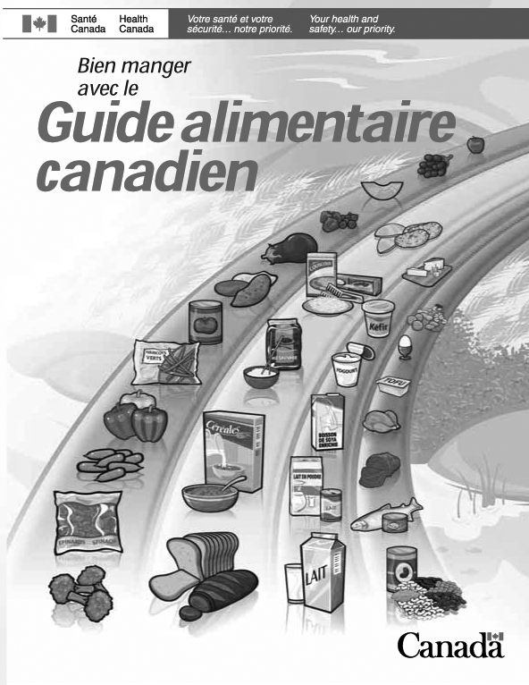
Guide alimentaire canadien
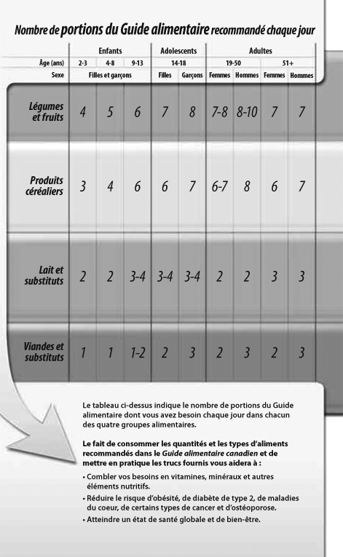
Guide alimentaire canadien (suite)

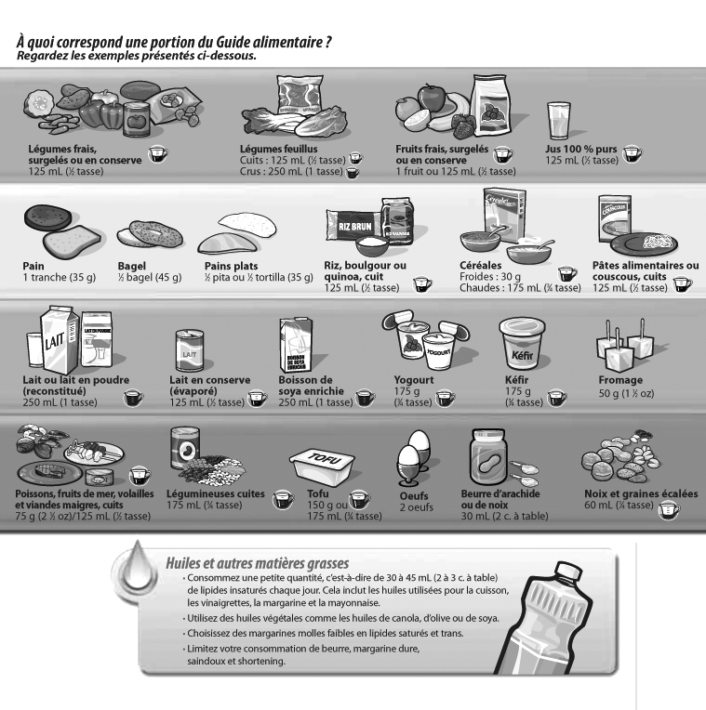
Guide alimentaire canadien (suite)

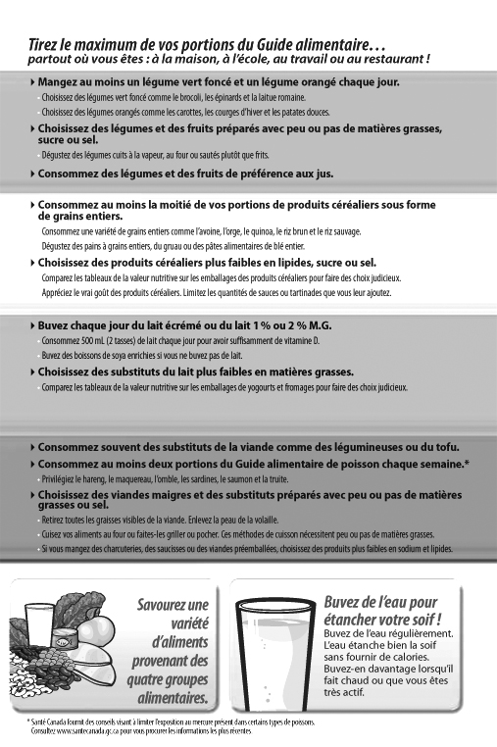
Guide alimentaire canadien (suite)

Santé Canada fournit des conseils visant à limiter l’exposition au mercure dans certains types de poisson. Consultez www.santecanada.qc.ca pour vous procurer les informations les plus récentes.
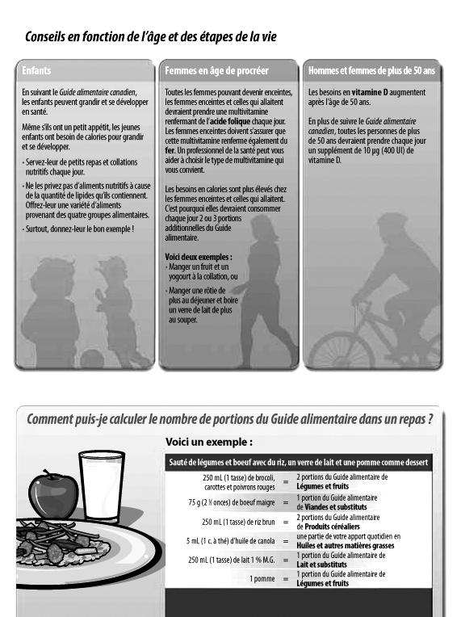
Guide alimentaire canadien (suite)
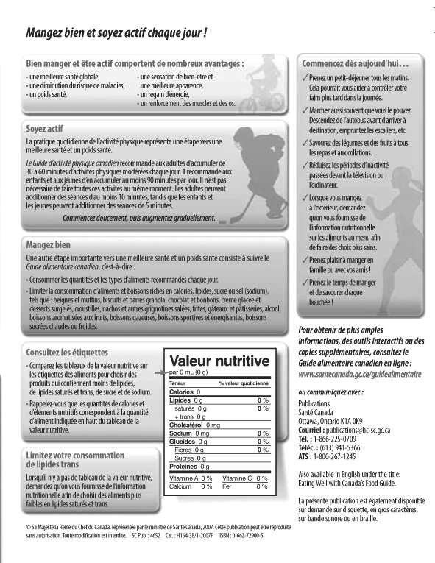
Guide alimentaire canadien (suite)
© Sa Majesté la Reine du Chef du Canada, représentée par le ministre de Santé Canada, 2007. Cette publication peut être reproduite sans autorisation. Toute modification est interdite. SC Pub. : 4662 Cat. : H164-38/1-2007F ISBN : 0-662-72900-5

